VII Mesa Distrital de Recicladores

Marzo 30 de 2022

Unidad Administrativa Distrital Especial de Servicios Públicos
Proyectado por: Cristina Bustamante y Ginna Alejandra Ramírez
Revisado por:

Directora UAESP
Siendo las 9:00 a.m., se realiza la instalación virtual por parte de la Directora quien anuncia que se hablará del POT e invita a avanzar en los propósitos comunes, invita a ir de la mano para no perder el objetivo común, que la UAESP pueda ser un acompañante que exista un trabajo mancomunado. Espera que todo fluya bien durante el desarrollo de la IIV Mesa Distrital de Recicladores.

Subdirector de Aprovechamiento UAESP
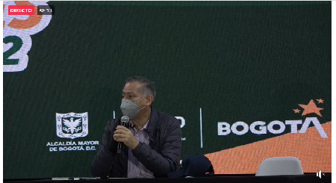
Siendo las 9:12 a.m. El Subdirector de Aprovechamiento, invita a los representantes legales a ingresar al recinto. Destaca la institucionalización de la Mesa Distrital y su importancia. Explica algunos aspectos del reglamento que establece que en ausencia de la Directora, el Subdirector preside la Mesa. Igualmente participan Diana Villarreal, Magda Varinas y la Defensoría del Pueblo.
Se completa el quórum con alrededor de 100 representantes legales presentes.
Siendo las 9:18 a.m. el Subdirector da la bienvenida a las organizaciones participantes de la VII Mesa Distrital de Recicladores, invitando a establecer diálogo, menciona que estos diálogos se realizan por medio de 20 asociaciones que fueron escogidas entre todas las organizaciones para las discusiones: Reglamentación y estructuración del plan maestro de residuos sólidos con hábitat. ECAS Y BODEGAS PRIVADAS DE RECICLAJE.
Menciona los temas relevantes a manejar en la mesa e invita a los asistentes a participar de manera activa.
A las 9:21 am se da por instalada la mesa.

Presentación Enfoque de Género
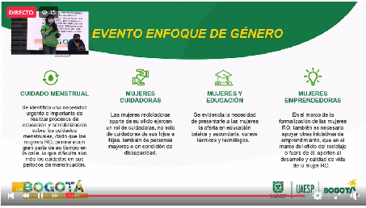
Brisa Salamanca profesional universitario de la UAESP, hace la invitación al evento que se organiza desde la Subdirección de Aprovechamiento con enfoque de género donde participarán entidades públicas como La Secretaría de la Mujer, Secretaría Desarrollo Económico, Secretaría de Hábitat, con apoyo de GIZ y el SENA. Para este evento se manejarán 4 temas los cuales serán: cuidado menstrual, mujeres cuidadoras, mujeres educación y mujeres emprendedoras.
El evento está preparado para la tercera semana de mayo, la convocatoria se hará mediante los gestores territoriales; de esta manera se hace la invitación a las mujeres para la participación.

Política Pública y Avances en el PGIRS
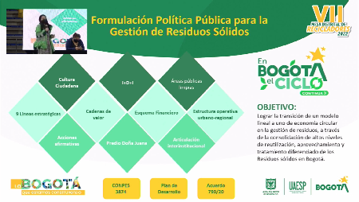
Siendo las 9:26 a.m. Paula Rojas inicia la explicación sobre el proceso de formulación de la Política Pública para la Gestión de Residuos Sólidos y hacer una transición de un modelo lineal para que exista una valorización de los residuos sólidos, incorporando 9 líneas estratégicas principales: 1. Cultura Ciudadana que no solo consiste en los hábitos y adecuada presentación de los residuos, que los usuarios identifiquen a sus recicladores. Igualmente, la dignificación del papel ambiental, económico y social, los riesgos que representan la no separación e inadecuada presentación de los residuos sólidos. 2. Acciones afirmativas: como mecanismos de protección a la población recicladora, acceso cierto y seguro, de manera progresiva. 3. La identificación de la cadena de valor y de los incentivos de los residuos de acuerdo a la remuneración. Identificar cuáles materiales tienen mayores incentivos. En cuanto a la Investigación, Desarrollo e Innovación, no solo iniciativas internacionales sino tener en cuenta las propuestas de ciertas tecnologías mediante los proyectos que han sido presentados. 4. El Parque de innovación Doña Juana -Biogas Colombia- que produce gas a partir de los residuos que ya han sido enterrados y en el resto del predio, mejor aprovechamiento. 5. Esquema Financiero, que el usuario se sienta correspondido por el servicio que paga y financiación para los proyectos. 6. Garantía de áreas públicas limpias. Consiste en que en el corto plazo se mitiguen y erradiquen los más de 700 puntos críticos de la ciudad. 7. Articulación Interinstitucional para el cumplimiento de todas las líneas estratégicas. Establecer una estructura operativa urbano-regional. Actores naturales del aprovechamiento, en el corto, mediano y largo plazo. Las Políticas Públicas tienen una vigencia mayor a los Planes.
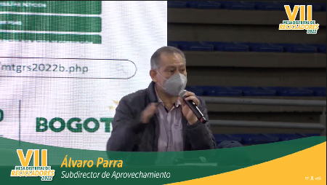
El Subdirector Álvaro Parra explica que la Política Pública se encuentra en plena discusión y que son bienvenidas las opiniones de las Organizaciones. Destaca que la gran importancia de tener una Política Pública es la que le da lineamiento a todos los proyectos de planeación. El objetivo principal es gradualmente disminuir el enterramiento y aumentar el aprovechamiento. Será necesario contemplar modificaciones a RBL como por ejemplo, nuevos esquemas de transporte que evitan el aplastamiento. Es importante la Investigación, el Desarrollo y la Innovación, la finalidad es que el servicio de aprovechamiento vaya mejorando. Podría plantearse una nueva Mesa Distrital específica para este tema.
Existen dos formas de participación ciudadana: Una virtual, a la que se puede acceder desde la página web de la UAESP donde existe una infografía interactiva con botones de participación para los grupos de actores: 1. Población recicladora para ingresar y realizar el aporte. Durante la Mesa se realiza el ejercicio con la hoja que fue entregada al ingreso. La segunda opción es Presencial, se ha habilitado un link para la población recicladora desde octubre de 2021 hasta enero del 2022 existen 100 inscritos a quienes se van a contactar. En lo que queda de esta semana y la siguiente semana mediante los gestores territoriales para apoyar la recopilación de los aportes y en donde todos los recicladores que están asociados puedan participar para el levantamiento de la información. 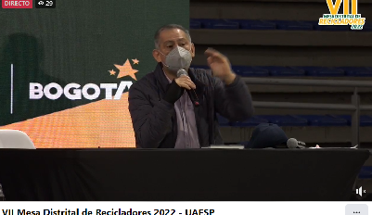
Finalmente el Subdirector explica que la Política Pública es la columna vertebral para los próximos 15 años, por esto debe engrandecerse, tecnificar, mejorarlo. Que el modelo remunere, favorezca, que se mejoren los canales de aprovechamiento. Igualmente existen otros actores, por esto debe ser concertada y por esto se hace énfasis en los procesos de participación.
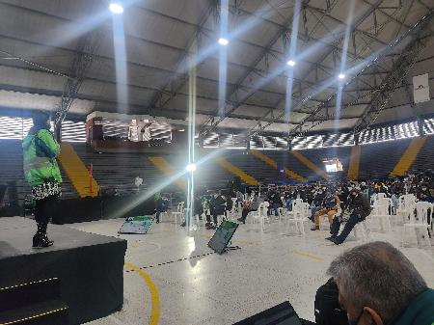
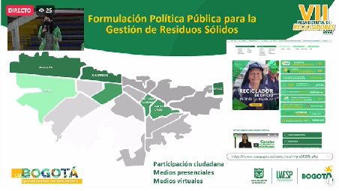
PGIRS
Siendo las 9:52 am, la profesional Alicia Cruz hace presentación del Plan de Gestión Integral de Residuos Sólidos 2022 - PGIRS -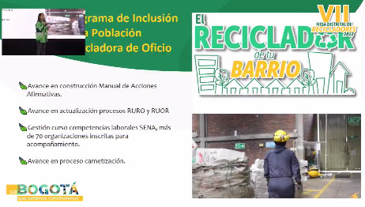Menciona los programas desde la Subdirección de Aprovechamiento junto con las actividades que se han realizado a cada programa de los aspectos principales del primer semestre del año en ejecución del PGIRS.
- Programa de Aprovechamiento
- Hay más de 168 actividades respecto al tema de sensibilización para tema de separación en la fuente por parte de la ciudadanía.
- Implementación del programa de incentivos en el cual ya se ha desembolsado a más de 10 organizaciones que fueron beneficiadas con el fin de continuar materializando acciones dentro de la actividad de aprovechamiento.
- Se han realizado acercamientos con la Gobernación de Cundinamarca para intercambiar experiencias y abrir mercados en el marco de la producción de la cadena de reciclaje con otros municipios cercanos a la ciudad.
- Apoyos a los proyectos en el marco de incentivo al aprovechamiento, con el fin de identificar posibles aspectos a reforzar con el apoyo de la UAESP.
- Programa de Tratamiento y Valorización de Residuos Orgánicos
- Se concretó un convenio con la Universidad Distrital para desarrollar la caracterización de los residuos orgánicos y así tener insumos para ampliar la gama del manejo de estos residuos generados en la ciudad.
- Apoyo y fortalecimiento a las plantas del manejo y tratamiento de residuos orgánicos con dos organizaciones que participan en la Mesa.
- Visitas de experiencias de tratamiento de orgánicos en las plazas de mercado con ayuda del ICFES.
- La definición respecto al Predio Buenos Aires donde se pretende tener espacio para el diseño y preparación de plantas para tratamiento de orgánicos y RCDs.
- Programas de Inclusión de la Población Recicladora de Oficio
- Se está trabajando el avance en la construcción de un Manual de Acciones Afirmativas.
- Hay avance en actualización procesos RURO y RUOR.
- Gestión curso de competencias laborales en articulación con el SENA donde se encuentran más de 70 organizaciones inscritas para acompañamiento. La UAESP apoyará procesos de inscripción para la formación de la población recicladora
- Avances en procesos de carnetización.
Finalmente, respecto al PGIRS se indica que hay actualización de la línea base que da la oportunidad de ajustar indicadores y metas que presentan necesidades de mejora, proceso donde se invita a los 20 recicladores delegados para el proceso de construcción con articulación para el PGIRS.

Plan de Ordenamiento Territorial - POT -
La profesional Alicia Cruz hace intervención relacionada al Decreto 555 del 2021. 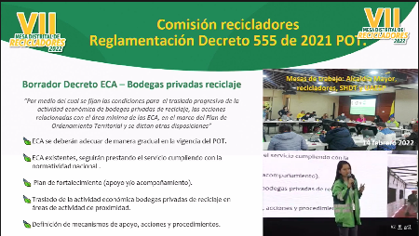Se retroalimenta que en la Mesa Distrital del mes de Diciembre se delegaron a 20 representantes, personas que pertenecen a las organizaciones de recicladores, con el fin de dar acompañamiento a la revisión y mejora al POT por medio de mesas de trabajo; a través de estas reuniones se han generado propuestas para dar alcance frente al tema de ECAs y Bodegas privadas de reciclaje.
En la mesa de trabajo que se realizó el 14 de marzo con los 20 delegados de las asociaciones se hizo la revisión y ajustes a la propuesta para el POT dejando el borrador el cual se encuentra en revisión por parte de las entidades como Secretaría Distrital de Planeación, Secretaría Distrital del Hábitat y Secretaría Distrital de Desarrollo Económico.
Se hace la retroalimentación a los participantes que los aspectos que fueron tratados para el desarrollo del POT es el de las ECAs existentes que seguirán prestando el servicio con normalidad dando cumplimiento a la norma actual.
El Subdirector de Aprovechamiento, Álvaro Raúl Parra reitera que el borrador del decreto es el primer instrumento de actualización y reglamentación del POT, adicional se cuenta con Plan Maestro que trata temas adicionales, ya que en el POT se habla únicamente de las ECAs y Bodegas Privadas. Aclarando esto, es necesario indicar la importancia de trabajar el Plan Maestro con acompañamiento de los delegados por la Mesa Distrital del Reciclador.
Magda Varinas hace intervención frente a varios temas tratados en el desarrollo de la mesa:
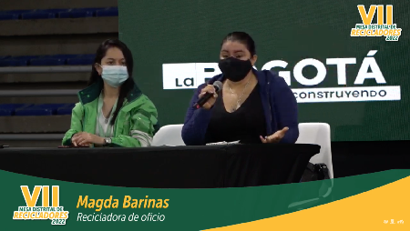
- Los documentos trabajados para el POT son productos generados en las mesas de trabajo del reciclaje las cuales se soportan por medio de actas.
- Resalta en el tema de política pública que las líneas estratégicas son cortas frente al tema de la protección y generación de acciones afirmativas a favor de la población recicladora, para esto sugiere se añadan otras líneas que garanticen mejorar el esquema de la población recicladora, que el reciclador pueda obtener su material de manera adecuada con ayuda al fortalecimiento de la separación en la fuente por parte de los ciudadanos.
- Manifiesta que la actividad en la recuperación del material por parte del reciclador de oficio no es reconocida, para ello sugiere un esquema que proteja e incluya acciones para proteger la actividad del reciclador, que tengan mejor acceso al material aprovechable respecto a la limpieza e higiene del mismo, esto lo refuerza mencionando que no hay cultura de separación en la fuente en la ciudadanía.
- Frente al PGIRS indica que hay acciones que están tardías respecto a la verificación en RUOR; da a conocer de diferentes casos en los cuales las verificaciones no son positivas según los procesos a cargo de la UAESP. Respecto al RUOR dice que no hay actualización en la página de la Superintendencia de Servicios Públicos Domiciliarios de las organizaciones que se encuentran inscritas en el registro y este inconveniente ha provocado suspensiones lo que logra afectar a las organizaciones ya que no se encuentran registradas en la plataforma SUI y esto imposibilita el cobro de la tarifa de aprovechamiento.
- Hace la salvedad que los 20 delegados fueron seleccionados en la V Mesa Distrital de Recicladores con aprobación de los participantes de la mesa, pues varios recicladores manifiestan que no tenían conocimiento y no reconocen la actividad ejercida por los participantes.
- Indica que ninguna norma exige el metraje para el funcionamiento de ECA y para este tema hubo una reunión con la alcaldesa.
- Propone trabajar un plan, documento de reglamentación del decreto para ver las acciones que no perjudiquen el tema de metraje de las ECAS y según las bodegas con zonas de proximidad, así mismo negociar los tiempos establecidos en el POT frente al tema de ECAs y para ello indica que se tendrán mesas de trabajo con las ECAs y organizaciones con el fin de plantear planes de trabajo con proyecciones para mejora y ampliación de ECAs.
- Propone hacer un plan de seguimiento y trabajo para concertar el tema de las ECAs, donde hace la salvedad que los delegados solicitaron dejar incluido en el POT los mínimos requisitos para las ECAs señalado en el Decreto 596.
- Aclara y reconoce la labor que han tenido los 20 delegados de las organizaciones de reciclaje frente al trabajo que se ha tenido con la Mesa.
Concluyendo la intervención por parte de Magda Barinas, el Subdirector de Aprovechamiento Álvaro Raúl Parra indica que la Política pública está en construcción y se reciben los lineamientos que menciona la señora Magda y solicita que esto sea trabajo mediante una mesa, ya sea con los mismo 20 delegados o con 20 diferentes.
Respecto al tema de RURO y RUOR, menciona que se hará corrección para mejorar las situaciones, y solicita los números de cédulas de los casos específicos para hacer un análisis.
Se presenta una intervención por parte de un participante de la Mesa Distrital, en donde menciona lo siguiente:
- El orden del día no fue aprobado por una “asamblea”. Dice que no tenía conocimiento de los 20 delegados, agradece su labor, pero solicita a 20 delegados que deben responderle al gremio reciclador en sentido que, sean transmisores de la información, pregunta sobre la pedagogía, evidencias y líneas de seguimiento con las bodegas y recicladores, manifiesta su inconformidad con la encuesta diciendo que son acciones de inversión.
El Subdirector aclara que el documento entregado no es una votación sino un espacio para recibir ideas por parte de los recicladores frente a temas de innovación, y de la misma manera Alicia Cruz aclara que ese documento es una encuesta la cual no define líneas de inversión, no determina recursos.

Siendo las 11:27 a.m., el Subdirector invita a los 17 representantes delegados para trabajar en las propuestas de modificación al POT: Ecoresiduos Puente Aranda, Semilleros del Futuro para un Ambiente Mejor, Bogotá Recicla, Pedro León Trabuchi, Cooperativa El Porvenir, ARUPAF, AGRUCOL, REMAREC, RECIKOLPING, Defensa del Reciclador y el Medio Ambiente, ARU, León Verde, La Colombianita, ASORES, Recicladores y Transformadores, ACRUB, Magda Varinas. Las anteriores organizaciones expresan libremente sus puntos de vista. Invitan a los representantes legales a estar informados mediante los grupos de los avances en los temas. Invitan a la participación activa de todo aquel que quiera participar de las jornadas. Faltan Silvio Ruíz y Nora Padilla, quienes no se encuentran presentes.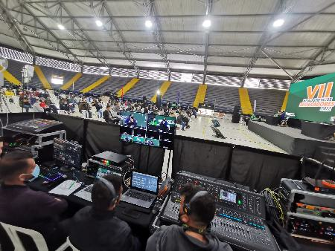
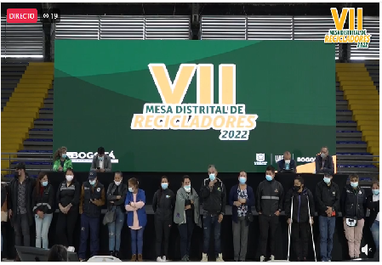
Antes de iniciar el receso, el representante de la organización Coroteros, expresó sus opiniones de no acuerdo con el planteamiento de una Política Pública. Hace uso de la palabra, como se evidencia en la imagen siguiente.
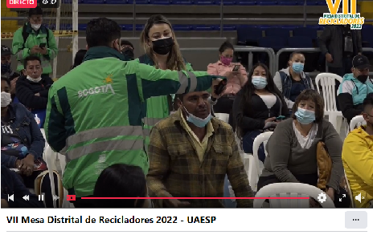
RUOR
Siendo las 12:11 p.m. Se hace la presentación del Defensor del Pueblo y del Dr. Carlos Quintada de Asuntos Legales de la UAESP.
La funcionaria Luz Amparo Novoa realizó la presentación de la Propuesta de modificación de la Resolución 167 de 2019. Esto fué producto de la discusión en una mesa de trabajo junto con los 20 representantes de las organizaciones de recicladores.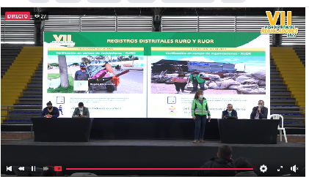
Una vez recibidos los aportes, pasó a Asuntos Legales y estuvo publicada desde el 22 al 28 de marzo del presente año. Se recibieron aportes de dos organizaciones Reciclo Social y EMERS. Se estudiará la pertinencia de las propuestas.
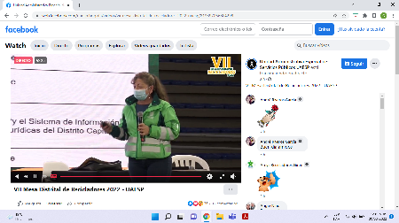
Los Criterios quedaron propuestos de la siguiente manera:
Criterios:

- Ser una organización conformada y administrada al menos con un porcentaje del 95% de Recicladores de Oficio registrados en el Registro Único de Recicladores de Oficio - RURO, incluyendo el Representante Legal y los miembros de la Junta Directiva.
- La organización debe responder en su integralidad por la actividad de aprovechamiento que comprende la: recolección, transporte, clasificación y pesaje de residuos aprovechables, en una estación de clasificación y aprovechamiento (ECA) con domicilio en Bogotá.
- Ser una organización de naturaleza jurídica sin ánimo de lucro en cualquiera de las figuras jurídicas permitidas por la normatividad vigente.
- Presentar Informe de Gestión y resultados
- Presentar los soportes documentales que acrediten la condición de asociado con voz y voto del reciclador de oficio en las asambleas realizadas.
- La organización debe estar vigente es decir no debe estar en proceso de liquidación o con matrícula cancelada ante la cámara de comercio y el Sistema de Información de personas Jurídicas del Distrito Capital.
- Permitir la aplicación de la metodología de verificación determinada por la UAESP.
Para las organizaciones que ya se encuentran en el RUOR, La UAESP solicitará por escrito la documentación requerida. Se hará la verificación en campo y documental y posteriormente se emitirá la Resolución de acuerdo a los hallazgos.
Habrá un régimen de transición, una vez firmada la Resolución, tendrán un mes calendario para presentar la información solicitada y la UAESP dos meses para realizar la verificación.
RURO
La funcionaria Luz Amparo Novoar expresa que se realizó el cambio de la definición del Reciclador de Oficio. No se solicitará Medidas Correctivas expedido por la Policía.
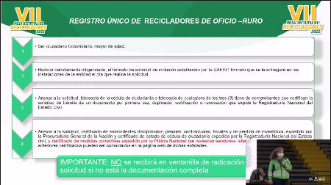
Magda Varinas opina que no se debería tener en cuenta los antecedentes y medidas correctivas porque se desconocen los derechos de los recicladores de oficio.
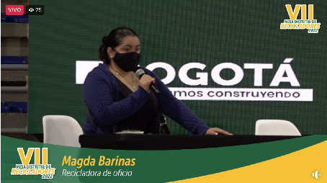
En cuanto a la conformación de las Juntas Directivas por Recicladores de Oficio se propuso para garantizar que efectivamente las organizaciones están conformadas por recicladores.
Siendo las 12:45 p.m. El Subdirector aclara que las Bases de Datos se envían a la Secretaría del Hábitat quien ingresa al SUI y realiza la actualización, esto a propósito de la observación de la no actualización del RUOR y RURO. Explica que se enviarán las actualizaciones

Subdirector de Asuntos Legales UAESP
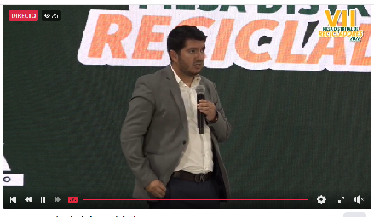
Siendo las 12:30 se presenta el Subdirector de Asuntos Legales de la UAESP Carlos Quintana, con los participantes y resalta la importancia de las Mesas Distritales frente a las obligaciones y actividades de la UAESP.
Inicia mencionando los proyectos que se tienen planteados y se han venido diseñando desde la UAESP. Frente al manejo de residuos sólidos se está propiciando un cambio de modelo de los residuos sólidos urbanos de la ciudad. Para la gestión integral de los residuos sólidos generados se pretende evitar y reducirla ya que es una acción principal enfocada desde el gobierno nacional.
Una gestión integral de los residuos sólidos busca reducir y reutilizar el reciclaje, es decir, que los residuos sean reutilizados e ingresen al ciclo productivo, para ello debe haber cambio de modelo de disposición final para el tratamiento de residuos.
Se procede con la mención de los proyectos que se han diseñado desde la subdirección de aprovechamiento que son proyectos que ayudarán a fortalecer las actividades realizadas por la población recicladora.
- PROYECTO ORGÁNICOS
Más del 50% de los residuos generados en la ciudad pertenecen a los residuos orgánicos y estos se están enterrando en el relleno sanitario. Se hacen apuestas de un cambio del modelo para reducir el enterramiento de estos residuos en el RSDJ. Para esto se desea generar las infraestructuras para un proyecto enfocado en esta problemática.
- PROYECTO CEAP
Es una iniciativa en asocio con ecopetrol y Esenttia frente a la donación de maquinaria para el proyecto.
Con el proyecto CEAP, se está teniendo la adecuación de espacios y donación de maquinarias para el funcionamiento del mismo, sin embargo está pendiente definir la administración del proyecto, para ello el Subdirector de Asuntos Legales menciona que existen dos posibilidades las cuales son:
- Que la UAESP opere el CEAP.
- Crear un esquema de economía solidaria, mutual o cooperativa, esto es una empresa solidaria conformada por las asociaciones registradas en el RUOR que sea la encargada de administrar y operar, en este sentido la UAESP haría una transferencia del proyecto con activos a la entidad conformada por las asociaciones de reciclaje, como acción afirmativa y sea la entidad quién administre, tenga gobierno y decisión sobre el CEAP.
Se proponen esas dos opciones respecto a la administración del proyecto para discusión con la Mesa con el fin de ponerse de acuerdo con el organismo mutual cooperativo para la operación del proyecto CEAP.
Para finalizar la intervención, el Subdirector de Asuntos Legales indica estar atento a inquietudes y aclara que la intención no es que el proyecto quede en el sector privado sino que al contrario sea en beneficio de la población recicladora.

RUCA - CTCC
Se presenta Diego Felipe Rodriguez de la UAESP frente a los participantes y habla puntualmente sobre la población carretera y menciona el reconocimiento de la labor y el crecimiento de la población carretera.
Por esta situación se requiere una atención especial según la Directiva 004 Lineamiento a las entidades distritales para la creación de una ruta de atención para la población carretera.
Se socializan los centros transitorios que hay en las localidades de Mártires, Puente Aranda y Kennedy, que son espacios donde pueden ir los carreteros a realizar la labor de separación y tienen la posibilidad de estar con diferentes entidades del distrito donde pueden ser redireccionados para diferentes temas según la competencia de cada entidad.
De estos 3 centros transitorios se ha socializado de manera presencial en las asociaciones donde se mencionan los objetivos de la UAESP frente a estos centros para que tengan un espacio adecuado que facilite la labor de separación.
En estos centros se han tenido 2700 visitas de carreteros que han visitado el espacio para utilizarlo.
Según esto, se habla sobre el Registro Único de Carreteros - RUCA- el cual tiene como fin conocer de manera más puntual la población carretera, para ello a través del distrito se contempla una base de datos actualizada con la información de esta población para poder carnetizarlos y puedan ser identificados.
Todo esto basado en el Decreto 019 del 2022, con el fin de proteger los derechos de la población carretera, estas actividades facilitarán la relación frente a las entidades en el espacio público ya que estarán identificados y el trabajo será de una manera más agradable y armónica.
Las labores de caracterización que se tienen contempladas son realizar visitas en los puntos críticos de la ciudad donde se encuentre población carretera para toma de datos y así poder expedir el carnet de identificación.
El profesional Diego aclara que esto no es un plan de sustitución de vehículos, es decir, no habrá un intercambio de vehículos o que la población será beneficiaria de sustituciones, ya que solo se busca identificar a la población.
Para finalizar la intervención respecto al Registro Único de Carreteros el Subdirector de Aprovechamiento menciona el acuerdo que se ha logrado con los carreteros que se ubican en la localidad de Usaquén, frente a la actividad de separación.
Y hace la aclaración que los centros transitorios están destinados únicamente para la separación del material y no son bodegas para la compra de material.
CARNETIZACIÓN
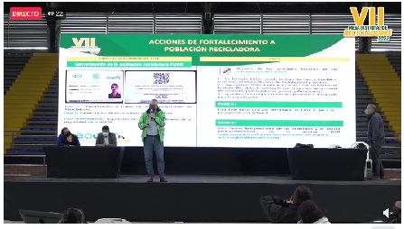
Francisco Suavita profesional de la UAESP se presenta con los participantes e interviene con el tema del avance de la carnetización.
La mecánica según la circular 084 del 2021, explica las fases que se encuentran vigentes en la actualidad.
- Fase 1: Las asociaciones deben enviar formato en excel con la información de los recicladores que requieran el carnet. Se realizan las entregas de carnet con los profesionales asignados.
- Fase 2: Enfocado a los Recicladores independientes, en la página pueden generar la certificación vigente por 90 días para ejercer su labor sin inconvenientes.
A la fecha se han expedido 9200 carnets durante los 7 meses de ejecución con ayuda de 160 organizaciones.
El profesional Francisco recuerda que tienen la consulta en la página web donde pueden digitar el número de cédula para saber si se encuentran o no registrados en el RURO.
Para finalizar, se resalta que las organizaciones tienen la responsabilidad de enviar la información correcta y las fotos para no generar inconvenientes en la generación de carnets.
PREGUNTAS
- En una primera intervención se expresa que deben movilizarse, opina que el modelo de reciclaje ya existe “una cadena no lineal” y se pregunta si un modelo de Política Pública va a beneficiar a los recicladores y menciona las dificultades de los proyectos de innovación en residuos. Invita a que se legisle desde lo que ya está amparado por la Corte Constitucional
- El Representante Legal Uber Muñoz expresa que fueron invitados a participar en el proyecto de Orgánicos, opina que no fué productivo. En cuanto a los 20 representantes pide que se aclaren los conceptos
- Lucía Vargas de Ecoresiduos. Manifiesta sentirse preocupada, pregunta por el presupuesto para las acciones afirmativas, por el “enterramiento de los contenedores”, pregunta por la vivienda, por un transporte digno para los recicladores.
- Johanna de Recikolping. Opina que es preocupante que se mencionan proyectos productivos con grandes empresas, pero no XXXX
- Flor Ramírez, manifiesta que las grandes empresas no van a invertir sin esperar nada a cambio. “No pueden desconocer que la Constitución viene de años atrás”. Gracias a los recicladores de oficio la industria tiene los materiales para sus productos finales. Cuestiona el tema de los venezolanos. “Anuncia que hoy 30 de marzo”
- José Camargo de AROTRIUNFO. “Menciona que no le cabe en la cabeza como la UAESP invierte en soterrados” porque vulneran el acceso cierto y seguro al material aprovechable. “Reconozcan el sistema que existe”
- Rosalba Rodríguez de ARBUIC. Expresa que en los videos que se muestran todos son recicladores venezolanos y pregunta por qué no se reconoce a los colombianos sus derechos. Menciona que los colombianos son perseguidos por botar escombro, pero a los carreteros venezolanos que dejan basura en todos lados y que afectan a los recicladores colombianos.
- Geraldine Rodríguez de RECICRECER. Agrega que no se siente representados en un acompañamiento en las Fases de Progresividad. Opina que las metas de la superintendencia están basadas en un PGIRS antiguo. Menciona los aplazamientos. En cuanto a los venezolanos dice que las organizaciones se han prestado para comprar a los venezolanos. Se debería respetar la antigüedad de las organizaciones de recicladores para ingresar al RUOR, no organizaciones montadas en pandemia.
- Olga Vásquez. Expresa que no se sienten representados. En cuanto a la verificación RURO, expresa que los gestores no van a campo, expresa que “los han insultado”,
- Jorge Ospina. Opina que es la palabra del reciclador contra el funcionario público. Opina que los recicladores no pueden estar en el mismo punto, porque buscan de cuadra en cuadra el material y después deben realizar la separación del material. Dice que tienen varios casos y pide que se “pongan la mano en el corazón”
- SINEAMBORE. Expresa que ellos empezaron con la planta de orgánicos a través de la Alcaldía Local. Posteriormente llegó el relleno, escribió el proyecto Basura Cero en Mochuelo, empezó a trabajar con la tercera edad y la JAL. Históricamente, se recogían los orgánicos juntos con los recicladores y se formalizaron en el 2014. “No les entregaron como se conoce el proyecto” ellos
- Wilmer Guzmán. Con respecto al ejercicio del volante se pregunta “el aprovechamiento para quién?” porque en ningún lugar menciona a los recicladores.
- Sra. Espinel. Menciona que para ingresar a los conjuntos les están exigiendo ARL y el presupuesto no alcanza. Solicita un régimen especial de salud para los recicladores. Como parte de fortalecimiento solicita un régimen especial. Menciona la vivienda digna y propia. Un subsidio de vivienda especial para los recicladores. Reclaman un transporte digno. Una sustitución de “zorritos”.
- Ana Rodríguez. En la Mesa Distrital anterior, se realizó una votación sobre las Bodegas que se debían entregar el 30 de marzo.
- Menciona que su humanidad está en riesgo porque la Super Intendencia los tienen aplazados por unos supuestos excedentes pero los recicladores no “comen cuento” menciona que tiene “amenazas de muerte” por no pagar tarifa. Han intentado dialogar pero piensan que no ha pasado nada.
RESPUESTAS
En cuanto a las amenazas, se encuentra presente el Defensor del Pueblo para hacer sus denuncias.
Ecopetrol no tiene ningún interés de usufructo. Va a realizar un aporte de maquinarias.
En cuanto a las plantas se debe establecer un esquema operativo, la UAESP no pretende imponer modelos o procesos. Las carnetizaciones, etc… son parte de las acciones afirmativas.
Este año se quiere como acción afirmativa hacer uniformes, en mesa de trabajo se definirían los modelos o se reciben propuestas.
En cuanto a las bodegas, la última se debe entregar en octubre del presente año.
En cuanto a los contenedores soterrados, el Dr. Quintana menciona que se siente sorprendido porque los proyectos no son para sacar a los recicladores de la calle, todo lo contrario. “No vamos a meternos en los temas de reciclaje” debemos ponernos de acuerdo con sus representantes para establecer un modelo, un proceso organizacional, generar proyectos que tengan un valor agregado. ECOPETROL puso recursos, una maquinaria para mejorar los procesos. La idea es que lo hagan los recicladores directamente. Lo que se busca es fortalecer a los recicladores en una base de concertación. La UAESP en cabeza de la Dirección lo que busca es el fortalecimiento. El énfasis es concertar las necesidades de los recicladores para trabajar conjuntamente.
Los contenedores soterrados fueron acordados en el 2017. Este programa no se va a ampliar. Este programa se contrató en una administración anterior.
En cuanto al Régimen Especial para la ARL para aumentar la protección al reciclador se estudiará.
La Directora de la UAESP está buscando fórmulas alternativas para el flujo de recursos con la Súper Intendencia.
“Nosotros hemos hecho un acompañamiento muy cercano para el levantamiento de los aplazamiento”
RUOR y RURO, si hay temas qué corregir deben corregirse. Se estudiarán los casos específicos para corregir los procesos y aplicar la nueva Resolución.
Magda Varinas. Menciona que si bien la contenerización fue aprobada en administraciones pasadas se desgasta y afecta el trabajo de los recicladores. Retoma las problemáticas planteadas.
_______
Finaliza el Subdirector informando que ejercicios como estos se adelantarán en el marco de la política pública para que todos los actores participen en la construcción de la misma.

Siendo las 2:24 PM se da por finalizada la VII Mesa Distrital de Recicladores de Oficio.

El Subdirector menciona la distribución del libro con una versión revisada.

Desde las 9:00 a.m. las organizaciones de recicladores conectadas a través de Facebook manifestaron los siguientes comentarios:
André Riveros García
Es perfecto. Cultura cuidadana

Paula V Torres
Los recicladores necesitamos más eficiencia en las visitas para la inclusión no más atropellos en las verificaciones de las rutas

Unidad Administrativa Especial de Servicios Públicos UAESP
Paula buen día, contamos con un equipo especializado para realizar el proceso de verificación de sus solicitudes, cumpliendo con los tiempos establecidos para entregar una respuesta pertinente al peticionario. Gracias por escribirnos.

Paula V Torres
Hay recicladores que llevan más de dos años esperando la verificación los pocos gestores que llegan hacerlas son netligentes más seguimiento a esto gracias
Yury Buenaventura
Y esas organizaciones que ganaron sí son de recicladores o son empresas privadas

Yury Buenaventura
Me gustaría que las nombraran

Yury Buenaventura
Ése apoyo es para los recicladores por que siempre hablan y nunca ayudan

Yury Buenaventura
A las asociaciones
Yury Buenaventura
Y que va a pasar con KOs recicladores
Yury Buenaventura
Con esa planta de tratamiento
Respondiendo a Paula
Unidad Administrativa Especial de Servicios Públicos UAESP
En el siguiente link https://www.uaesp.gov.co/.../respuesta-solicitud...
podra verificar el estado de su verificación, las respuestas se entregan en los tiempos establecidos.
Respondiendo a Yury
Unidad Administrativa Especial de Servicios Públicos UAESP
Buen día Yury, los esfuerzos de la UAESP se inclinan al fortalecimiento y la formalización de las organizaciones de recicladores acogidas al Decreto 596 del 2016, verificadas e incluidas en el Registro Único de Recicladores.
José Giraldo

Si es asiii

José Giraldo
Hay empresas que se estan beneficiando y no tienen que ver con la prestacion del servicio

Yenny Zambrano

Porque están poniendo contenedores subterráneos sin acceso par alos RECICLADORES
Respondiendo a Yenny
Unidad Administrativa Especial de Servicios Públicos UAESP

Buen día Yenny, los contenedores soterrados que se están instalando son solamente para residuos no aprovechables. Actualmente, contamos con cestas públicas y contenedores para residuos aprovechables en toda la ciudad.

Respondiendo a José
Unidad Administrativa Especial de Servicios Públicos UAESP
Buen día José, los esfuerzos de la UAESP se inclinan al fortalecimiento y la formalización de las organizaciones de recicladores acogidas al Decreto 596 del 2016, verificadas e incluidas en el Registro Único de Recicladores.

Leidy Margoth Sabogal
Buenos dias la asociacion formando comunidad

Leidy Margoth Sabogal

Yo también tengo la inquietud que decía magda sobre lis gestores que nos están realizando las verificaciones, ellos llegan y si uno no esta en el sitio que ellos estan entonces lo llaman a uno y le dicen:
Como usted no estuvo en el punto entonces le toca esperar 6 meses para volver a hacerle la verificación

Leidy Margoth Sabogal
Otra cosa los containers subterráneos a nosotros no nos sirve, porque no tenemos el acceso a ellos y con esto nos estan sacando de taquito

Leidy Margoth Sabogal
Nos están utizando
Respondiendo a Leidy
Unidad Administrativa Especial de Servicios Públicos UAESP
Leidy, contamos con un equipo especializado para realizar el proceso de verificación de sus solicitudes, cumpliendo con los tiempos establecidos para entregar una respuesta pertinente al peticionario.
En el siguiente link https://www.uaesp.gov.co/not... Ver más

Respondiendo a Leidy
Unidad Administrativa Especial de Servicios Públicos UAESP
Buen día Leidy, los contenedores soterrados que se están instalando son solamente para residuos NO aprovechables. Actualmente, contamos con cestas públicas y contenedores para residuos aprovechables en toda la ciudad

Respondiendo a Leidy
Unidad Administrativa Especial de Servicios Públicos UAESP
Buen día Leidy, los contenedores soterrados que se están instalando son solamente para residuos NO aprovechables. Actualmente, contamos con cestas públicas y contenedores para residuos aprovechables en toda la ciudad.

Charlytos Caus
Con las reversiónes por parte de la superintendencia, que están haciendo sin sentido, hacen que corra riesgos nuestras vidas, ya que muchos recicladores no van a atender que nos quiten el pago, piensan que uno se está robando la plata, y ni la super ni... Ver más
Gloris Dossa
Apoyamos Firmes a nuestros Lideres

Areys Recicladores Girón
Yury Buenaventura
Por qué en ves de hacer esas presentaciones que no tiene nada qué ver con los recicladores no contesta lo que los recicladores qué acabaron de hablar y exponer los problemas y las afectaciones que real mente la uaesp està perjudicando a los recicladores

Yury Buenaventura
Y por que tanto tiempo

Leidy Margoth Sabogal
Los gestores no están haciendo verificación

Katheryn Rodríguez
se esta excluyendo demasaido a las organizaciones que no estan en el ruor

Yury Buenaventura
No la secretaría del habita es la màs falso con nosotros los recicladores
Yury Buenaventura
Eso no creamos mucho lo que dice la secretaría del habita es la que nos quiere perjudicar

